«Дорожные старты»

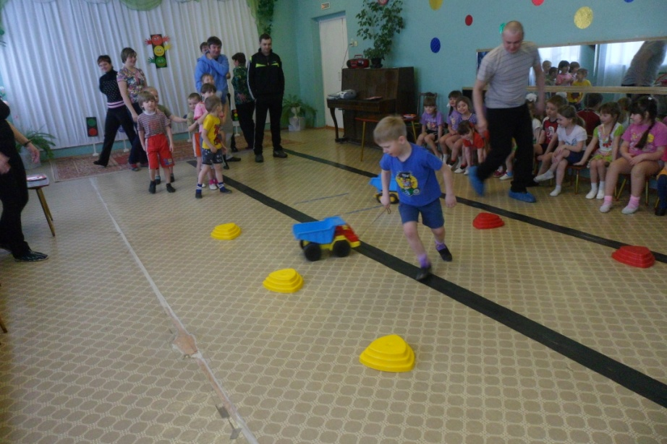
Спортивный праздник для родителей и детей старшей группы по ПДД
Провела : воспитатель Груздева С.А.
Программное содержание:
1.Закрепить знания детей и родителей о правилах безопасного поведения на дорогах, закрепить умение родителей анализировать ситуации на дорогах, выявить уровень теоретических и практических знаний родителей правил дорожного движения.
3.Развивать интеллектуальные функции: мышление, память, ориентировку в пространстве при выполнении заданий «Собери светофор» «Найди свой дорожный знак», «Чья машина приедет быстрее».
4.Воспитывать интерес у детей к накоплению знаний правил дорожного движения, осознанное отношение к своей безопасности.
5.Стимулировать интерес к двигательной активности у детей и родителей, развивать быстроту, ловкость в эстафетах.
Предшествующая работа с родителями: оформление зала совместно с родителями, изготовление эмблем, изготовление макетов светофоров, пешеходных дорожек, дорожных знаков, анкетирование родителей «Мы – пешеходы», проведение тестирования «Мы-водители», консультация для родителей «Дети и дорога».
Предварительная работа с детьми: разучивание загадок по правилам дорожного движения, дидактические игры «Красный, жёлтый, зелёный», «Говорящие знаки», «Что было бы, если бы…», игры с пазлами «Собери дорожный знак», подвижные игры «Найди свой цвет», «Красный, желтый, зеленый».

Ведущий: – Добрый день, дорогие друзья! Мы рады приветствовать вас на наших «дорожных стартах». Сегодня мы с вами вспомним и повторим правила дорожного движения, и помогут нам в этом наши команды-участницы. Просим их занять свои места.
Ведущий: Помогать мне будет Светофор Светофорыч Светофор. Кстати, где же он? Светофор Светофорыч !
(Появляется Светофор).
Светофор Светофорыч:
Еле успел. Здравствуйте, все!
То, что знают дети даже
Подтвердим для ясности:
Светофор стоит на страже
Вашей безопасности.
Чтоб тебе помочь
Путь пройти опасный
Горим и день и ночь –
Зеленый, желтый, красный.
Ведущий:
Где же вы задержались?
Светофор Светофорыч: Иду я на праздник в детский сад и вижу: около магазина мальчишки играют с мячом, катаются на санках с горки прямо у дороги.
(обращается к детям) Правильно они поступают?
(ответы детей)
Светофор Светофорыч:
Пришлось остановиться и рассказать этим мальчишкам правила дорожного движения, вот и задержался.
Ведущий: Спасибо, Светофор Светофорыч, что не прошли мимо.
Могла случиться и беда. Вернемся к нашему празднику. У нас на празднике будут соревноваться две команды, команда детей и команда родителей.
Оценивать соревнование будет жюри.
Ведущий: Когда человек рождается, ему дают имя.
Свои имена имеют животные, улицы, даже автомобили.
Наши команды тоже выбрали себе имена.
Я объявляю первый конкурс «Представление команд».
Команда “Знайки”:
• Мы команда - “Знайки”.
Мы на встречу к вам пришли,
И смекалку и уменье
Мы с собою принесли.
Команда “Умники”:
• Мы “Умники”, друзья,
Нам проигрывать нельзя.
С вами мы сразимся,
Так просто не сдадимся!
Ведущий. Спасибо нашим командам.
Стихотворение о светофоре.
Светофор Светофорыч:
Знаки важные дорожные –
Компас взрослых и ребят,
Дети будьте осторожны
Выполняйте все, что знаки говорят.
Ведущий: Следующий конкурс называется « Собери светофор». Вам необходимо правильно собрать светофор, При оценивании жюри учитывается не только скорость, но и правильность сборки.
Светофор Светофорыч: Спасибо вам ребята, за то, что собрали мне помощников.
Ведущий: Знаков дорожных много. Они во всем мире одинаковы. Давайте проверим, какие дорожные знаки знают наши болельщики
Стихи про знаки

Ведущий Следующий конкурс соревнований «Дорожные знаки».
Сейчас команда получит пакет, в котором находится разрезанный дорожный знак. Ваша задача быстро его собрать. Побеждает команда, которая быстрее и правильно собрала знак и назвала его.

Ведущий следующий конкурс «Чьё такси быстрее? »
Участники образуют пары, первые стоят в обруче. Их задача оббежать впереди стоящий предмет, передать обруч второй паре, и т. д. Побеждает та команда, которая придёт к финишу первой.

Ведущий А сейчас я буду загадывать болельщикам загадки.
Шагаешь – впереди лежит.
Оглянешься – домой бежит (дорога)
Вот стоит на улице
В длинном сапоге
Чудище трехглазое
На одной ноге.(Светофор)
Не летает, не жужжит – жук по улице бежит,
И горят в глазах жука два блестящих огонька.
Это дал завод ему: и огни –глядеть во тьму,
И колеса, и мотор, мчался чтоб во весь опор.(автомобиль)
Посмотри, силач какой,
На ходу одной рукой
Останавливать привык
Пятитонный грузовик.(регулировщик)
Ведущий:
Чтобы руки были целы,
Чтобы ноги были целы,
Знаки надо знать,
Знаки надо уважать.
Ведущий. Эстафета «Найди свой дорожный знак» Преодолевая полосу препятствий, командам, необходимо выбрать среди множества знаков только определенные. Команде «Знайки» выбрать предупреждающие знаки, построится в колонну, и назвать эти знаки, команде «Умники»- запрещающие знаки.
Эстафета «Автобус»
1 ребенок – водитель, в руках у него руль. Бежит до светофора и возвращается к команде, за него цепляется следующий участник и так, пока вся команда не соберется.

Эстафета «Чья машина быстрее»
Участники по очереди везут машину за вереврочку между стойками.
Ведущий: Сейчас, завершая конкурсную программу команды проведут последний конкурс. На дорогах может из-за несоблюдения правил дорожного движения произойти ДТП. И кому-то будет необходимо оказать первую помощь. А вы умеете оказывать первую помощь? Давайте посмотрим на команды, сумеют ли они оказать первую помощь?
конкурс «Первая помощь». Эстафета оказания медицинской помощи.
Ребёнок (член команды) сидит на стуле в конце зала напротив команды (I участник)
II участник – добегает до I, приносит бинт.
III участник – добегает до I, приносят одеяло (чтобы укрыть) .
IV участник – бинтует ногу.
V и VI участники – помогают ребенку доскакать на одной ноге.
Ведущий: Вот и завершились наши задания для команд, пока жюри подводит итоги наших соревнований, хочу нашим зрителям предложить поиграть в игру «Небылицы». Я вам задаю вопрос, а вы мне отвечайте: да или нет.
Быстро дайте мне ответ – это правда или нет?
Это правда или нет, что можно переходить улицу на красный свет светофора? - нет!
Это правда или нет, что пешеход может ходить по дороге рядом с машинами? - нет!
Это правда или нет, что нужно знать правила дорожного движения? - да!
Это правда или нет, что в автобусе можно играть, сорить, толкаться? - нет!
Это правда или нет, что с мячом на дороге играть можно? - нет!
Это правда или нет, что дорожные знаки помогают пешеходам и водителям? - да!
Это правда или нет, что пешеходный переход называется “Зебра”? - да!
Ведущий – Сегодня мы повторили правила дорожного движения, которые важно и необходимо знать каждому из нас.
Держись дорожных правил строго,
Не торопись, как на пожар.
И помни: транспорту – дорога,
А пешеходу – тротуар.
Да и родителям то же наказ -
Ведь ваши дети смотрят на вас.
Будьте примером достойным всегда,
И не случиться в дороге беда!
Жюри озвучивает результаты праздника и награждает участников праздника: детей книжками по изучению правил дорожного движения, родителей памятками по ПДД.

